地中熱利用促進協会主催
第2回地中熱技術者のための空調設備講座のご案内
～省エネ基準最新版対応～
2017年4月にスタートした省エネ基準の適合義務化に伴い、建築確認申請の際には設計一次エネルギー消費量の計算が必要となっています。協会ではこれに対応するため、国土交通省で整備を進めている計算支援プログラム（Webプログラム）に地中熱システムの計算を実装する作業に協力しており、2016年4月より順次、実装が進んでいます。このような環境整備を進める一方で、地中熱利用空調システムの設計方法を理解し、Webプログラムを使用して一次エネルギー消費量計算のできる人材の育成も、地中熱の普及拡大に向け緊急に対応すべき課題となっています。そこで協会では、Webプログラムを使いこなせる地中熱技術者を養成するため、「地中熱技術者のための空調設備講座」を開講し、昨年11月に第1回を開催いたしました。
この度、第2回講座を以下のとおり開催いたします。今回の講座では、年2回改訂されるWebプログラムの最新版（2018年4月版）に対応し、モデル建物法での地中熱の計算など最新の情報を含む講義内容とするとともに、2日目にWebプログラムの入力シートの作成演習を行います。講師は空調設備関係の研修で数多くの講師経験をお持ちで、国土交通省の地中熱のプロジェクトにも関係された株式会社蒼設備設計の合田和泰様と奈良岡臣剛様にお願いしています。ふるってご参加ください。

１．開催期間と会場
期間：平成30年9月5 日（水） 10：00（受付開始） ～ 6日（木） 16：45終了
会場：㈱LMJ東京研修センター 4F中会議室 （東京都文京区本郷1-11-14 小倉ビル）
http://www.lmj-japan.co.jp/kaigishitu/
プログラム： 別紙参照
２．募集人員および申込方法
募集人員：40名(先着順)
締切日：8月24日（金） ただし、定員になり次第、締め切ります。
申込方法：受講申込書に必要事項を記入の上、協会事務局へご送付いただくとともに、受講料を指定の口座にご入金ください。入金確認後、受講テキスト及び受講票を発行（PDFファイルをメール送付）いたします。受講票がなければ受講できませんので、ご注意ください。
３．講座テキスト
受講料の入金確認後、講座テキストを事前に郵送いたしますので、送付先住所を受講申込書に記載願います。講義内容への理解を深めるため、事前学習にお役立ていただきたく存じます。なお、郵送した講座テキストは、講座当日必ずご持参ください。
４．受講料
協会会員：43,200円、非会員：54,000円（消費税込）
別紙申込書記載の銀行口座に8月24日までにご入金ください。入金確認後、講座テキスト送付及び受講票を発行いたします。
５．修了証書
全課程を受講した方に、修了証書発行します。

６．建築CPD及び受講証明書
本講座は下記建築ＣＰＤ制度の共通認定プログラムです。認定時間は2日間で10時間です。
建築CPD情報提供制度、JIACPD制度、建築士会CPD制度、建築設備士関係団体CPD制度、
APECアーキテクト、APECエンジニア、建築施工管理CPD制度
なお、その他のCPDの申請等のため受講証明が必要な方には、受講証明書を発行します。
７．懇親会
日時：平成30年9月5日（水） 17：30～19：30 会場：未定
参加費：5,000円（当日、受付にてお支払いください）
なお、懇親会について出欠のご変更が有る場合、8月31日午前中までにご連絡ください。連絡無くご欠席の場合、参加費を申しうけます。
８．お問合せ・申込先
特定非営利活動法人 地中熱利用促進協会 (〒167-0051 東京都杉並区荻窪5-29-20)
Tel/Fax：03-3391-7836 E-mail：geohpajs@geohpaj.org

会場案内
■LMJ東京研修センター
■所在地 東京都文京区本郷1-11-14 小倉ビル TEL： 03-5842-6690
■交通 ・JR中央線総武線「水道橋駅」東口より 徒歩10分
・地下鉄三田線「水道橋駅」出口A6より 徒歩5分
・地下鉄丸の内線「後楽園駅」出口3より 徒歩10分
・地下鉄丸の内線「本郷三丁目駅」出口2より 徒歩10分
・地下鉄大江戸線「本郷三丁目駅」出口3より 徒歩12分
※正面玄関から階段を上がり、エレベーター前の催事案内で使用教室をご確認ください。
※写真入りの順路案内がご覧になれます。http://www.lmj-japan.co.jp/kaigishitu/02-1.htm
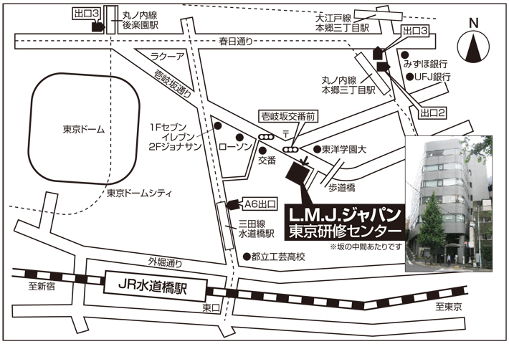

第2回地中熱技術者のための空調設備講座
（平成30年9月5日（水）～6日(木））
受 講 申 込 書
受講申込に際しては本申込書に参加者氏名等を記載の上、メール又はＦａｘで事務局まで返送をお願いします。受講申込書は、1人1枚でお願い致します。

協会会員種別： | （ ）正会員、 （ ）特別会員、 （ ）非会員
懇親会： | （ ）参加、 （ ）不参加 （懇親会費は当日受付にてお支払い願います）
受講証明書： | （ ）必要、 （ ）不要
企業・組織名：
部署名・役職名：
ふりがな  氏名： |  | 印
住所：  (テキストの送付先を記載願います) | (〒 )
電話/ＦＡＸ：
メールアドレス：

参加申込先 ： 特定非営利活動法人 地中熱利用促進協会 事務局
〒167-0051 東京都杉並区荻窪5-29-20
Tel/Fax： 03-3391-7836（事務局）
E-mail： geohpajs@geohpaj.org
振込先 ： みずほ銀行 荻窪支店(244) 普通預金 2874843
口座名 ： 特定非営利活動法人地中熱利用促進協会
（8月24日までにご入金下さい。入金確認後、受講票を発行いたします。なお、入金後のお取り消しは出来ませんので、ご了解下さい。）

